Приложение № 1 к решению Думы
от 22.09.2021 № 86

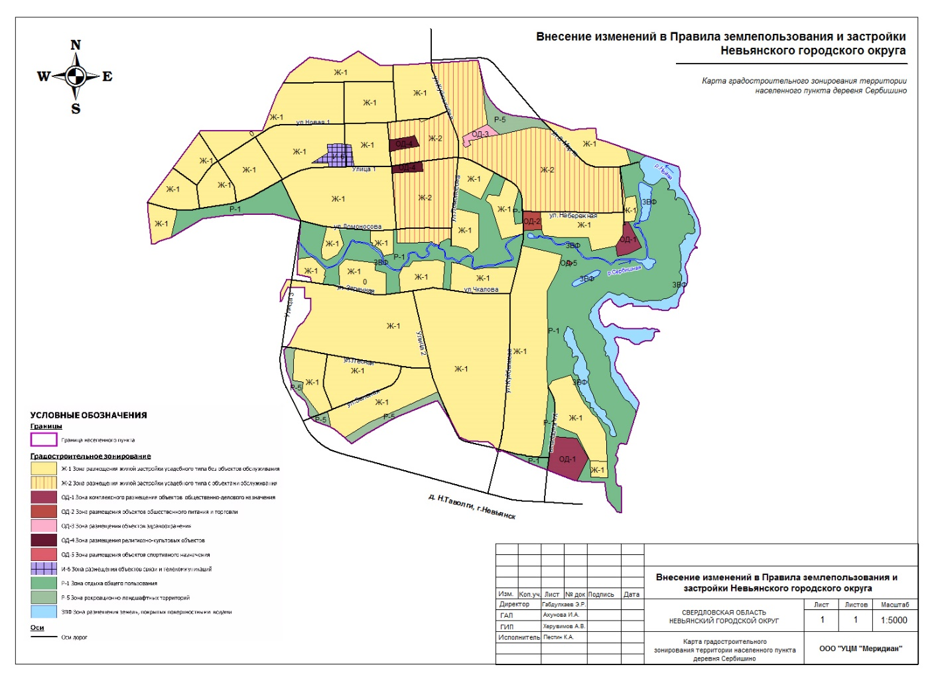

Приложение № 2 к решению Думы
от 22.09.2021 № 86
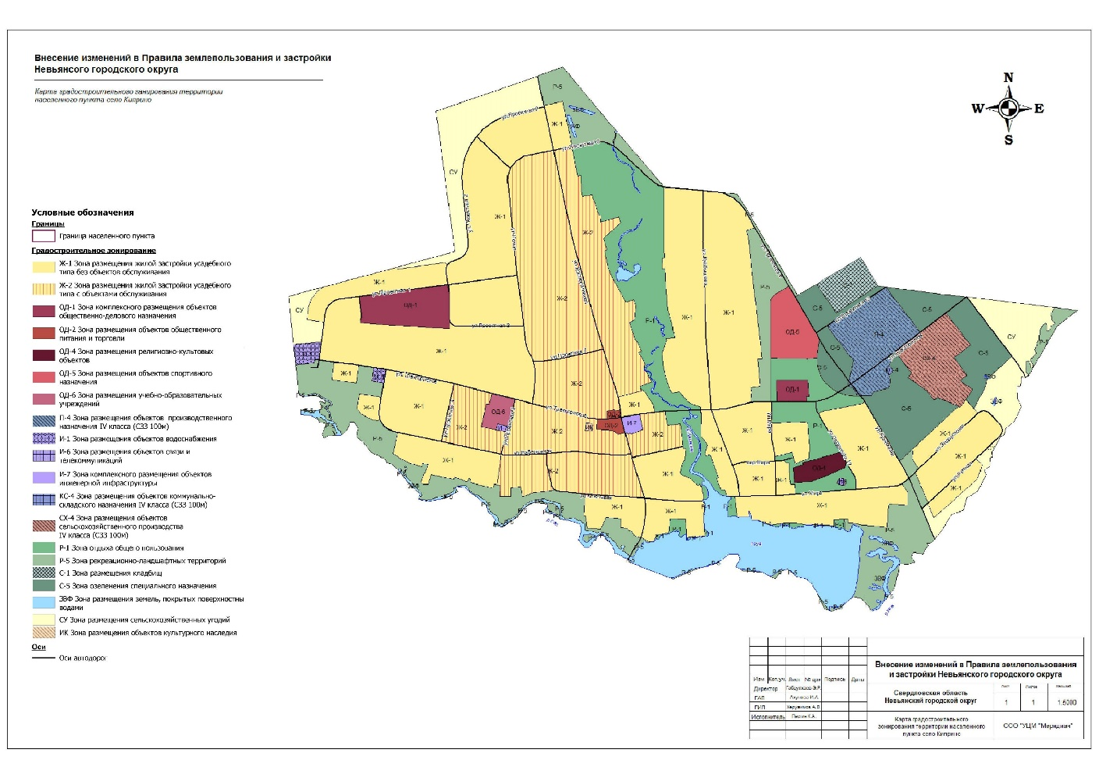

Приложение № 3 к решению Думы
от 22.09.2021 № 86

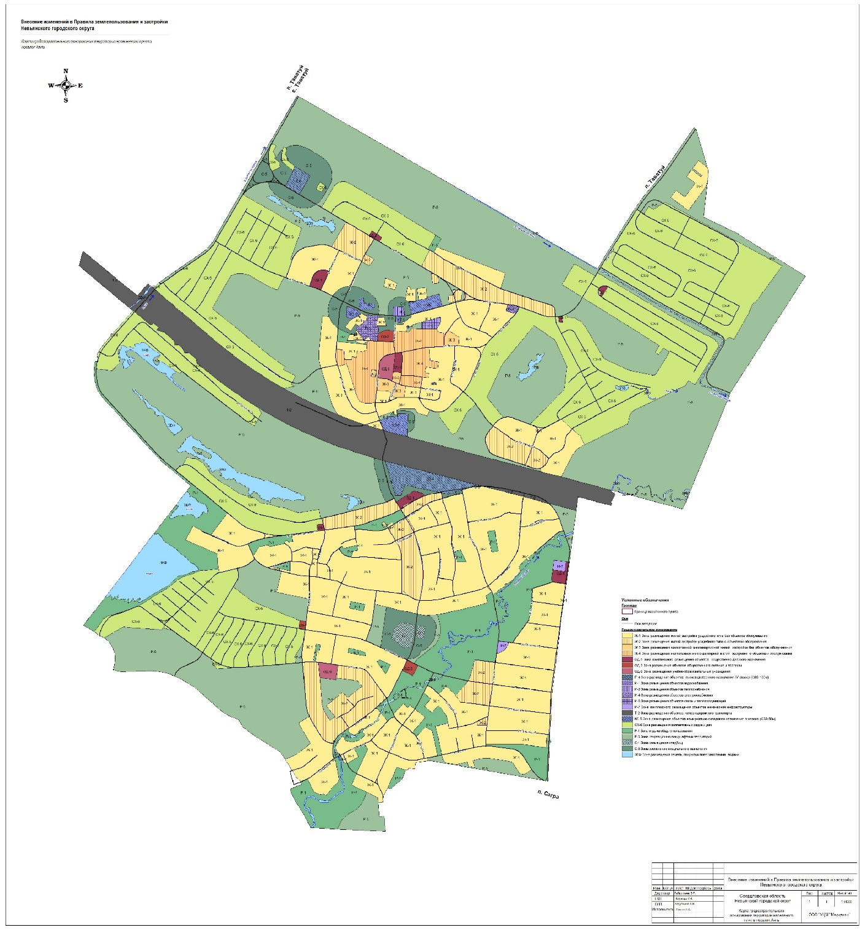

Приложение № 4 к решению Думы
от 22.09.2021 № 86

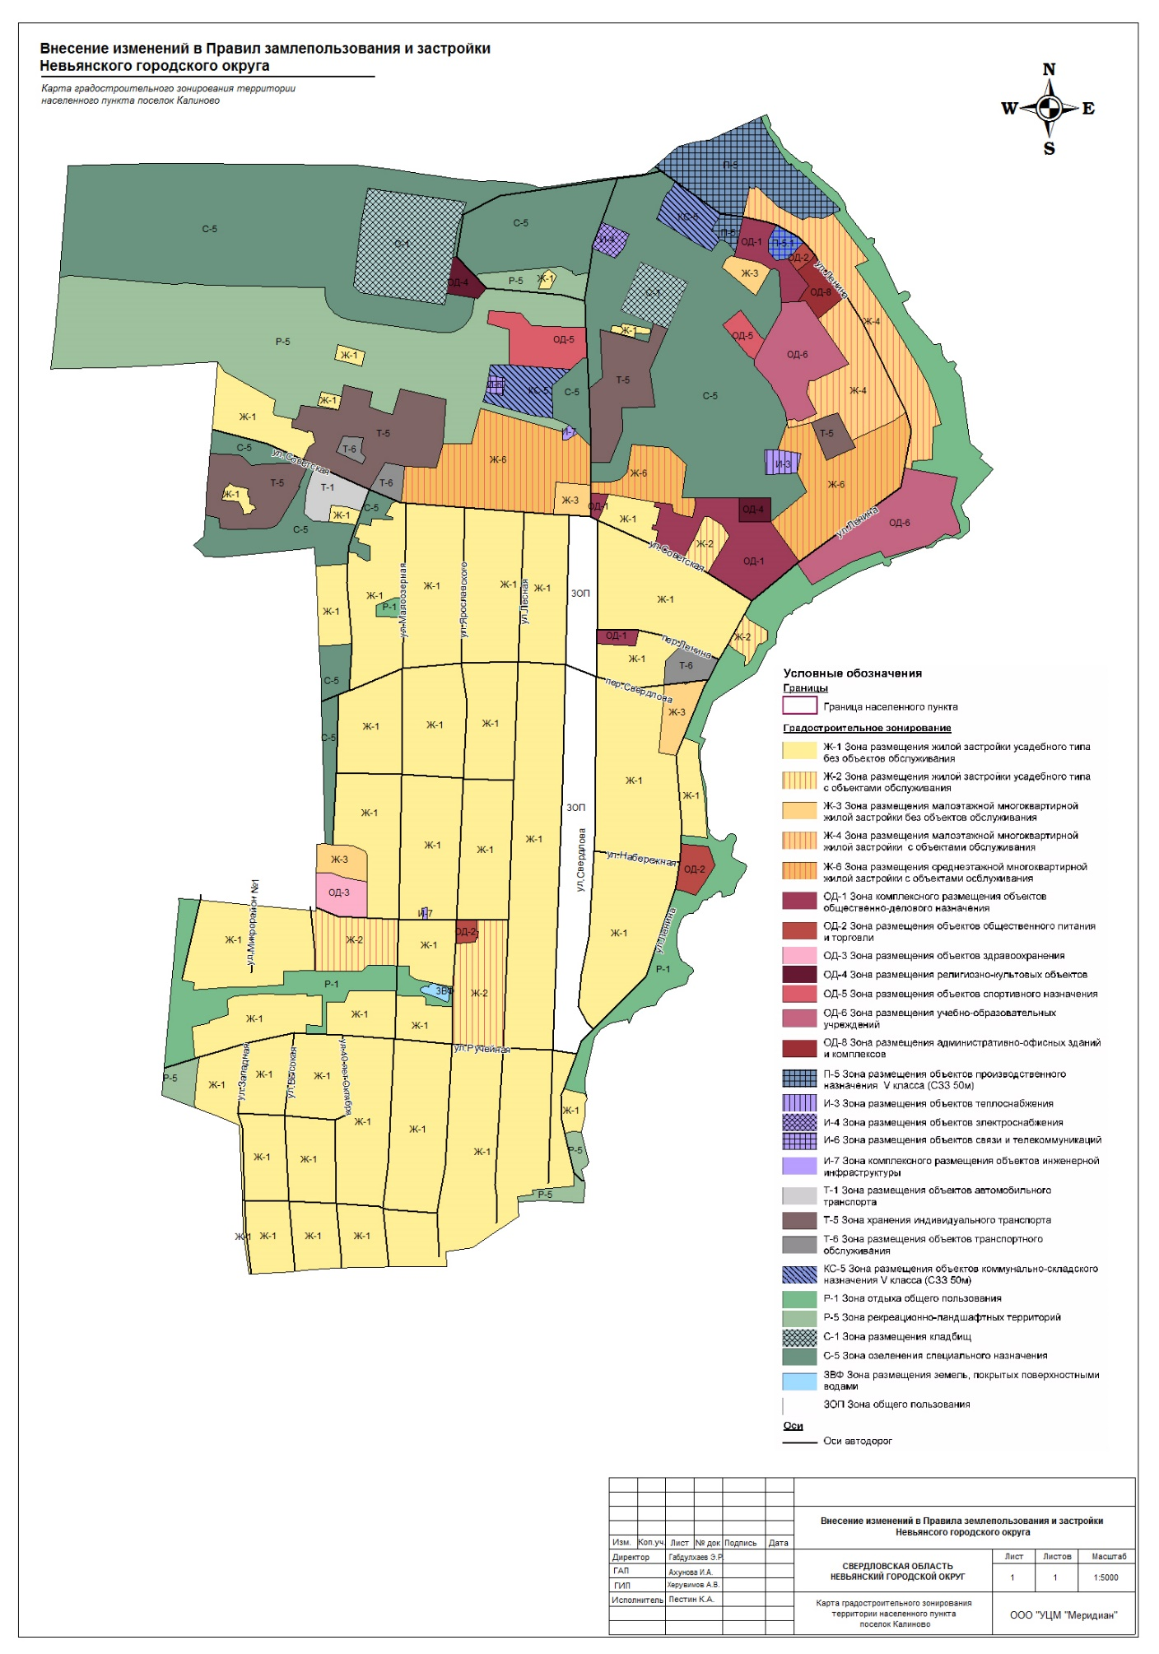

Приложение № 5 к решению Думы
от 22.09.2021 № 86

